**Beau Van Nieuwenhuyse 1Tid**

## **2.2.1 Opdracht 1**

1 Request

Internet

Client

Server

2 Response

**2.2.2 Opdracht 2**

<https://www.bol.com/nl/p/hoe%E2%80%90werkt%E2%80%90dat%E2%80%90nou/9200000057347012/?country=BE&suggestionType=browse#product_alternatives>

Body

* Protocol: https
* Host: [www.bol.com](http://www.bol.com)

Header

* Path: nl/p/hoe
* Parameters: country = BE/ Suggestiontype= browse

**2.2.3 Opdracht 3**

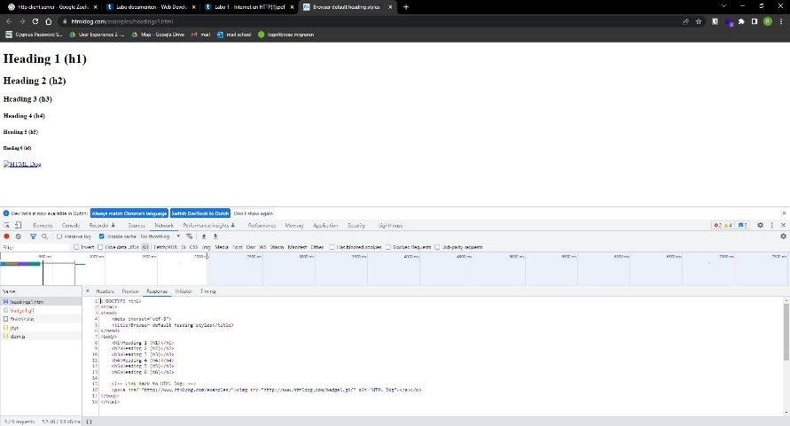

**2.2.4 Opdracht 4**

Verstuurde requests:

- favicon.ico

- badge1.gif

Door onderstaande code wordt dit opgevraagd (badge1.gif) (link met afbeelding)

<p><a href="http://www.htmldog.com/examples/"><img src="http://www.htmldog.com/badge1.gif" alt="HTML Dog"></a></p>

**2.2.5 Opdracht 5**

Andere soorten resources:

* Afbeeldingen
* Fonts
* Scripts
* Svg en xml bestanden
* Iconen

Verstuurde domainen:

* Vives
* Font.gstatic
* Connect.getflowbox
* Fontgoogleapi

Hoe kun je dit uit de timing informatie afleiden?

De groene vlakken bij het waterval tab overlappen elkaar. De groene vlakken staan voor de periode waarin de client wacht op een response van de server. Dit betekent dus dat er gewacht werd op meerdere responses tegelijkertijd.

Het aantal onafgewerkte requests is beperkt. Maar komt toch nog steeds hier en daarvoor.

**2.2.6 Opdracht 6**

Waarvoor zouden die 'spontane' requests dienen?

Voor het aanvragen/controleren op nieuwe mails. Van tijd tot tijd zal er gecontroleerd zijn als er geen nieuwe mails aanwezig zijn die getoond moeten worden.

**2.3.1 Opdracht 7**

De navigatie en andere zaken bestaan wel deze zullen dus wel inladen maar de server vindt deze specifieke pagina niet waardoor dus een 404 weergegeven wordt. Ook zal vives zijn eigen 404 scherm gemaakt hebben waardoor dus wel afbeeldingen en tekst laden om de 404 te tonen.

404 betekenis:

Een webpagina kan niet gevonden worden door de server

**2.3.2 Opdracht 8**

Nu krijg je niks te zien omdat er niks te laden valt de server vindt de html pagina niet en er is niets anders aanwezig om te laden waardoor je de een 404 hebt

**2.3.3 Opdracht 9**

200: Het gevraagde document is succesvol opgevraagd.

301: Permanent verplaatst (doorverwijzing)

400: Fout verzoek

500: Interne serverfout

204: Geen inhoud

302: Gevonden (voorheen onder HTTP/1.0: Tijdelijk verplaatst)

401: Niet geautoriseerd

503: Dienst niet beschikbaar

303: Zie andere

404: Niet gevonden

**2.4.1 Opdracht 10**

Zoek op het internet welke HTTP request methods er bestaan:

GET / HEAD / POST / PUT / DELETE / PATCH / TRACE / CONNECT / OPTIONS

Waarvoor dienen de vaak gebruikte GET en POST methods?

GET: word gebruikt om data te ontvangen van de server

POST: word gebruikt om iets over te brengen naar de server en gaat er vaak voor zorgen dat iets veranderd of aangepast wordt op de server.

Als je een URL in de adresbalk van je browser typt en op enter drukt, wat voor request method gebruikt de browser dan om die resource op te vragen bij de server? Als je in een webpagina op een gewone hyperlink klikt, welke request method wordt er dan gebruikt? GET – methode

Wat zou er dan gebeuren met de productgegevens?

Ze zullen verwijderd worden door de google crawling bot

**2.5.1 Opdracht 11**

Hoeveel requests waren er in totaal? 42 requests

**2.5.2 Opdracht 12**

Hoeveel megabytes aan data werd er verstuurd om alle nodige resources in te laden? 2.6MB

Hoelang duurde het vooraleer alle resources van de pagina waren ingeladen? 955ms

Klik nu gewoon op de refresh knop.

Kijk nogmaals hoeveel data er werd verstuurd. 2.6MB

Waarom is dit zoveel minder? Bepaalde zaken zullen al opgeslagen worden in de cache.

Laadde de pagina sneller? 756ms

Sommige bestanden hebben een cache-control waar een max grootte opstaat voor de cache.

**2.6.1 Opdracht 13**

Schrijf bij elke webpagina hoeveel tracking scripts door Ghostery worden ontdekt. Welke soorten tracking scripts je bent tegengekomen (beacon, advertising, analytics, etc.)?

<https://www.nieuwsblad.be/>

10 / advertising, analytics, onbekend

<https://www.cnn.com/>

16 / advertising, analytics, onbekend

<https://www.vives.be/>

2 / advertising, analytics

<https://www.vrt.be/vrtnws/nl/>

5 / advertising, analytics

**2.6.2 Opdracht 14**

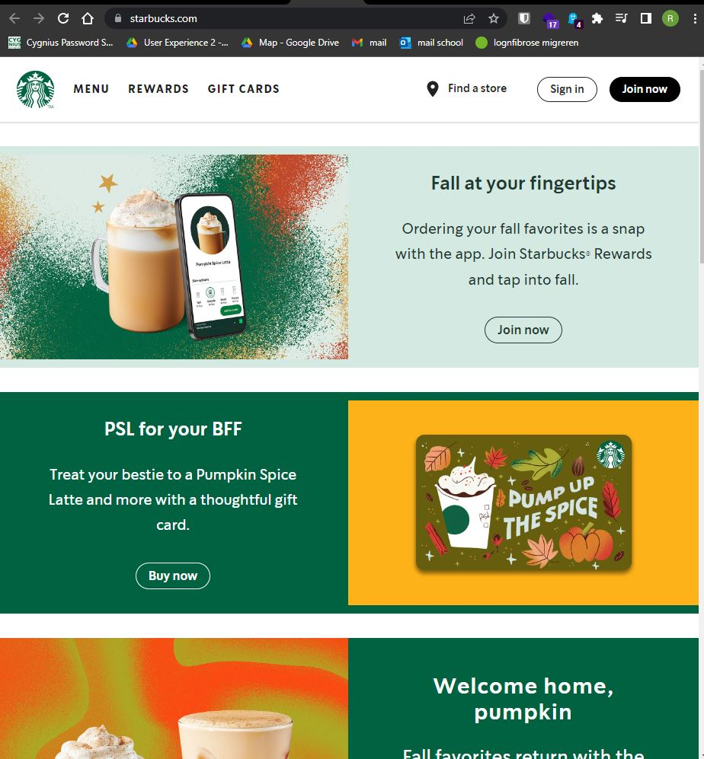 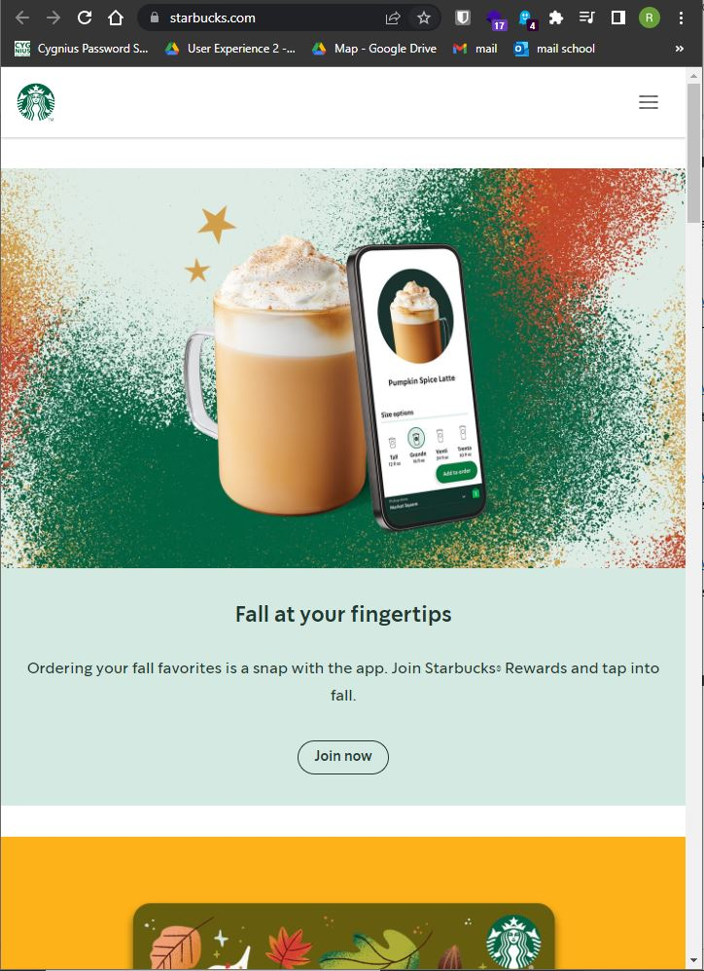

**Beau Van Nieuwenhuyse 1Tid**